Die verlassenen Dörfer
von Haband

Mit finanzieller Unterstützung des armenischen Ministeriums für Erziehung, Wissenschaft, Kultur und Sport
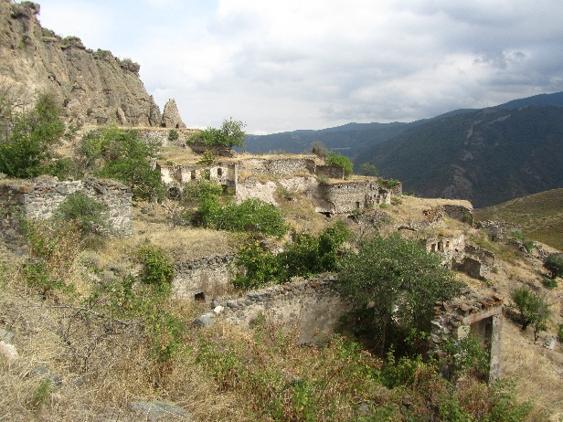
Die historische Provinz Haband umfasste den zentralen Teil der südarmenischen Provinz entlang der Schlucht des Vorotan und reichte bis nach Karabach. Die unzähligen historischen Dörfer mit spätmittelalterlichen Baustrukturen und Klöstern, profanen Gebäuden aus dem 17.-18. Jh. sowie auch frühmittelalterlichen Höhlensiedlungen unterstanden dem Kloster von Tathew. Erst im Zug der sowjetischen Modernisierung in den 1960er Jahren mussten die Dorfbewohner von den Hängen der Schlucht aus ihren alten Häusern und Höhlen in neue erbaute Dörfer auf dem Hochplateau ziehen. Seither sind die alten Dörfer verlassen - und vergessen.

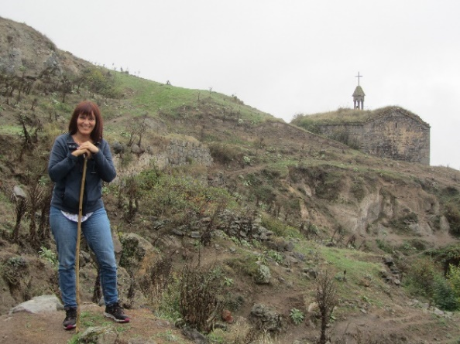
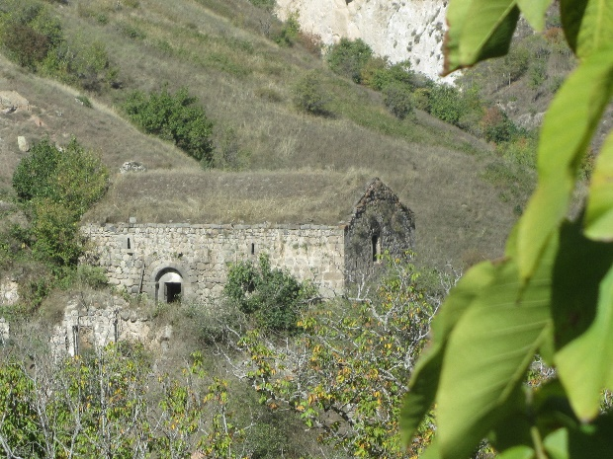
In diesem langjährigen Projekt wird anhand der meist in Ruinen liegenden Bauwerke, Inschriften sowie handschriftlicher Quellen, aber auch durch Archivmaterial aus dem armenischen Staatsarchiv, das bis ins 18. Jh. zurückreicht, die Geschichte der Dörfer dokumentiert. In Gesprächen mit den ältesten Dorfbewohnern wird die Geschichte dieser Dörfer wieder und neu erzählt. Von den insgesamt 79 Dörfern von Haband wurden vorerst einige Dörfer, darunter Chot, Shinuhayr, Halidzor, Tegh, Karashen, Chnatsach und Hartashen gewählt, einige davon liegen seit dem Karabachkrieg 2020 nun in Aserbaidschan und sind für das interdisziplinäre österreichisch-armenische Forschungsteam unerreichbar.

Projektteam: Jasmine Dum-Tragut, Michael Gassner, Tigran Sargsyan.
In Kooperation mit Blue Shield Armenia

